Анализ процесса обучения нейронной сети

Анализ процесса обучения: выяснить зависимость результата обучения от количества нейронов на скрытом слое (3 различных варианта). Оценку провести по двум параметрам: время обучения (на обучающей выборке) и точность распознавания (на тестируемой выборке) в %.

Зависимость результата обучения от количества нейронов на скрытом слое:

1. 1 нейрон на скрытом слое

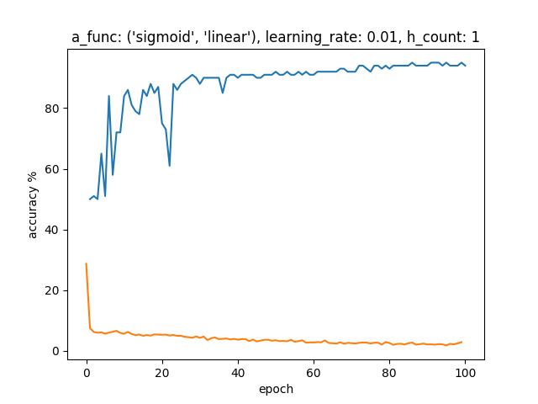

1. 10 нейронов на скрытом слое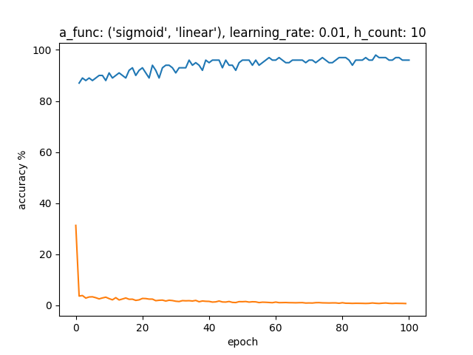
2. 100 нейронов на скрытом слое

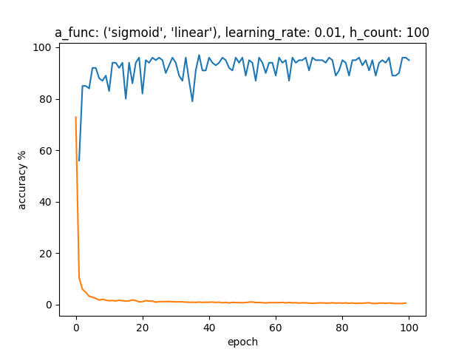

По данным из графиков можно сделать вывод о том, что лучший результат обучения показала сеть с количеством нейронов на скрытом слое равным 10.

Более общий вывод: Слишком малое количество нейронов на скрытом слое приводит к медленному обучению или невозможности обнаружения сигналов в сложном наборе данных. А слишком большое количество нейронов на скрытых слое приводит к переобучению или слишком медленному обучению нейронной сети